

新疆阳光采购平台“标证通”
移动CA数字证书申领操作手册
（简易版）

目录
一、移动端证书申领流程 3
二、app登录 4
三、实名认证 5
3.1中金认证 6
3.2支付宝认证 7
3.3银行卡四要素认证 8
四、申请企业 9
五、业务系统 11
5.1扫码绑定 11
5.2扫码登录 13
5.3扫码签章 13

移动端证书申领流程
1、交易主体登录新疆阳光采购服务平台交易系统，点击扫码登录，扫码下载“新点标证通app”


企业管理员初次使用需下载新点标证通app

二、app登录
初次使用新点标证通的用户打开app后，输入手机号，点击【获取验证码】，输入正确的验证码，验证成功后即可完成注册，登录app成功，见【图1】；
接上步，可设置密码，设置成功后可使用账号密码登录，见【图2】。
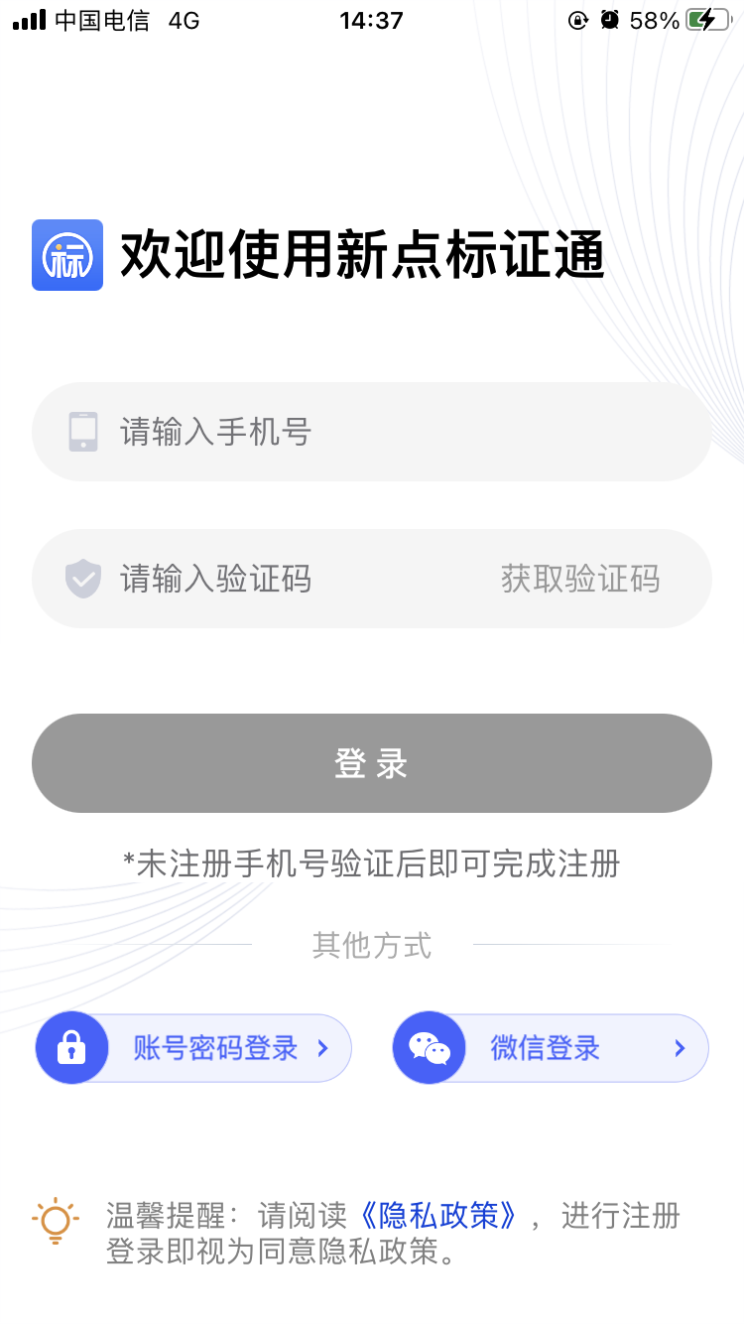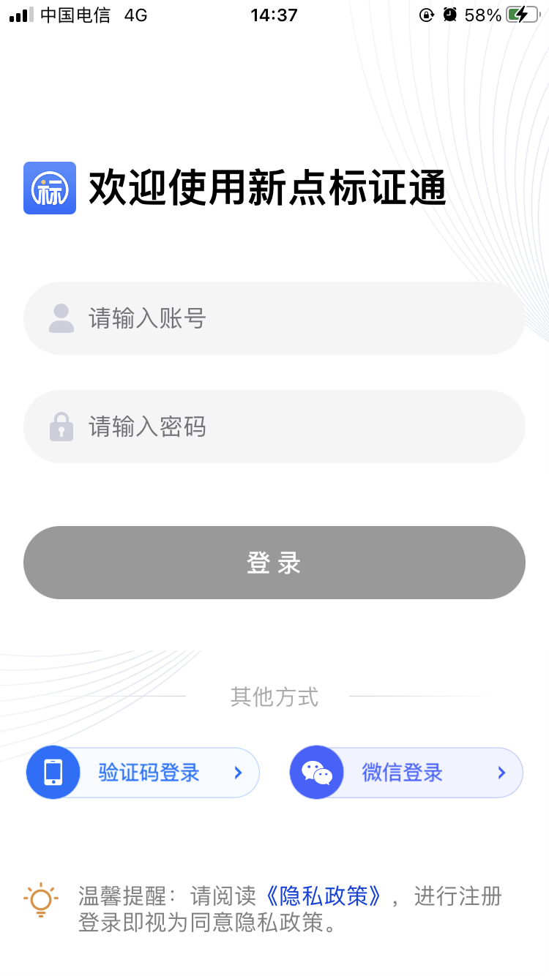
【图1】 【图2】

三、实名认证
首次登录的账号点击首页底部悬浮窗中的【去认证】按钮，进行实名认证，如下图所示。
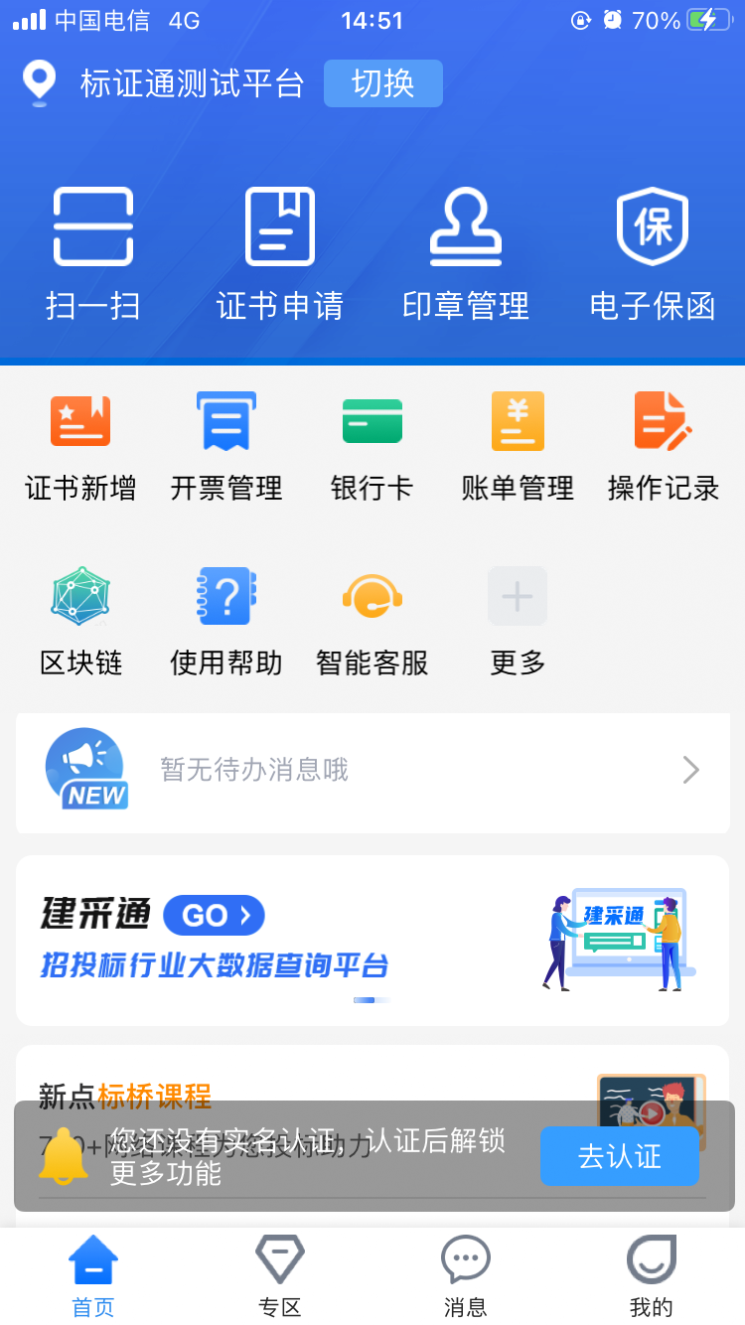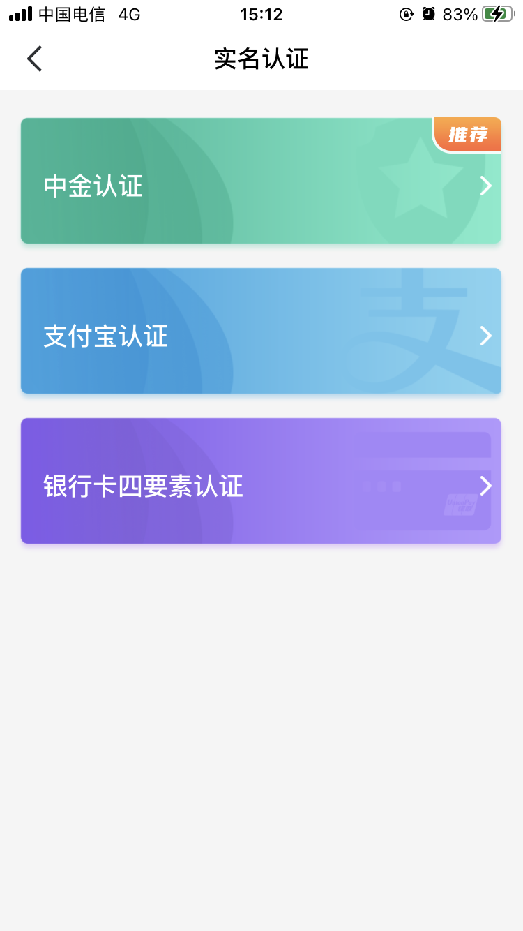
【图1】 【图2】

3.1中金认证
选择【中金认证】，填写姓名与身份证号，点击【开始认证】，按照页面提示进行认证操作，见下图。
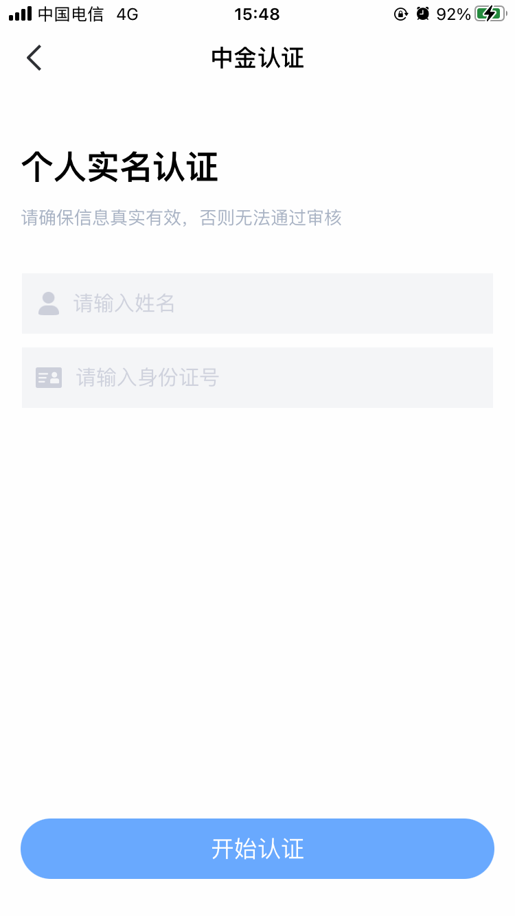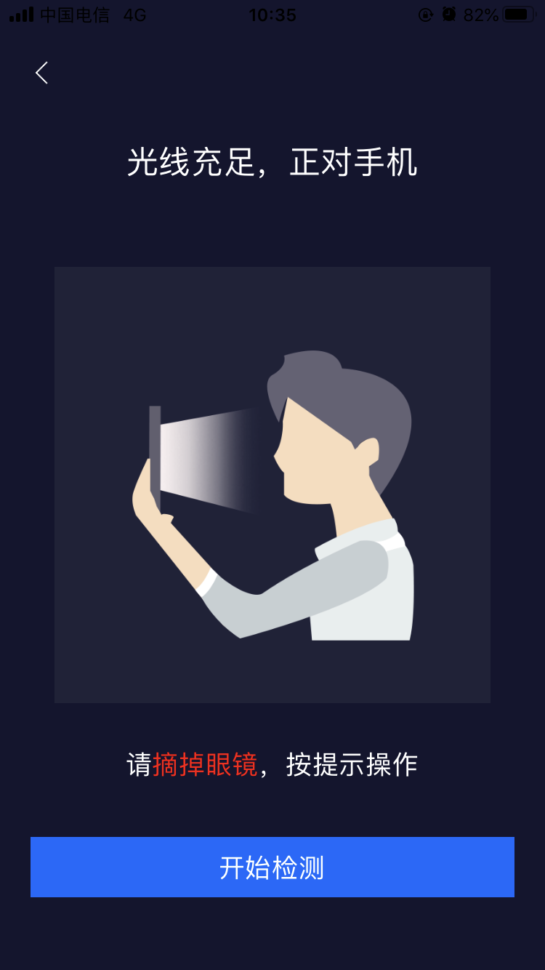
【图1】 【图2】

3.2支付宝认证
选择【支付宝认证】，填写姓名与身份证号，点击【开始认证】，跳转至支付宝，进行人脸识别，识别通过后认证成功，见下图。
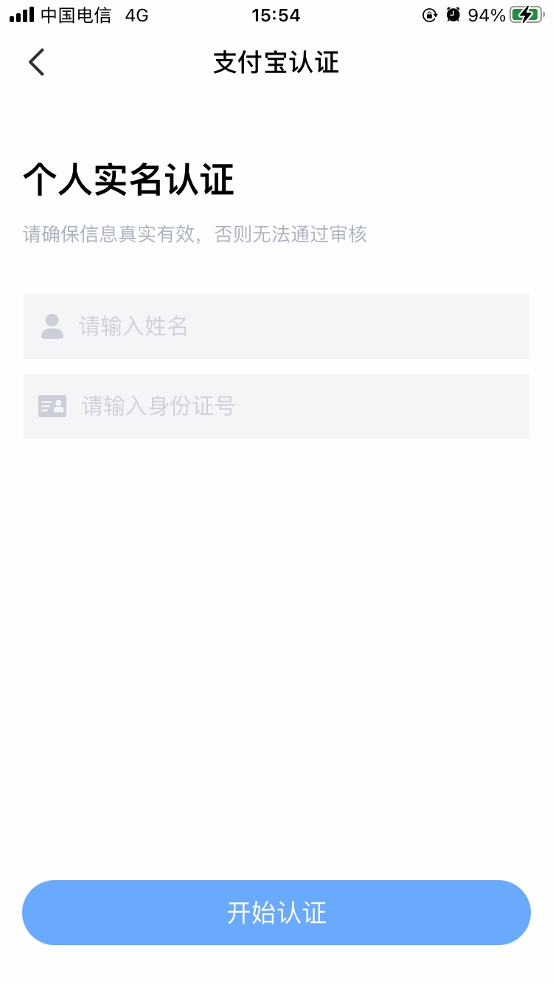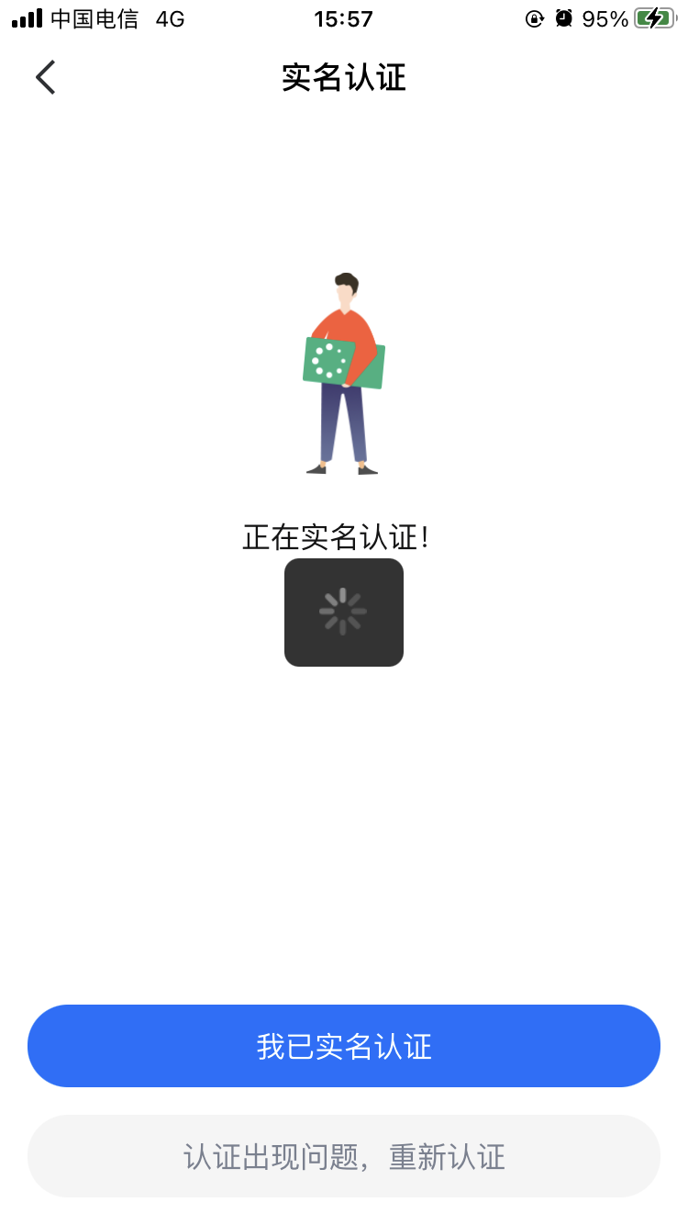
【图1】 【图2】

3.3银行卡四要素认证
选择【银行卡四要素认证】，填写姓名、身份证号、银行卡号、预留手机号，点击【开始认证】，认证成功，见下图。

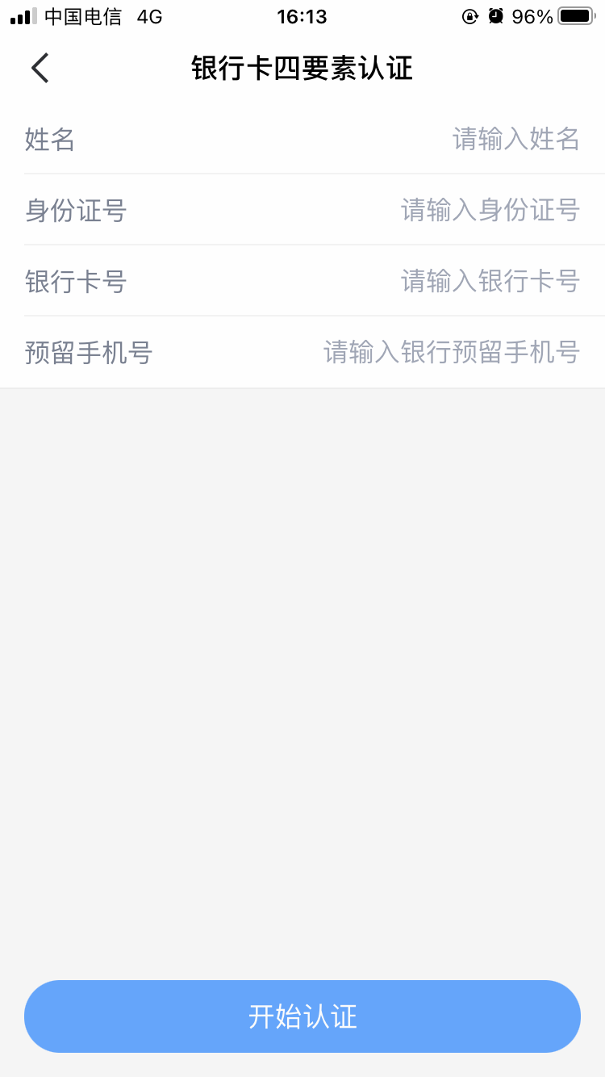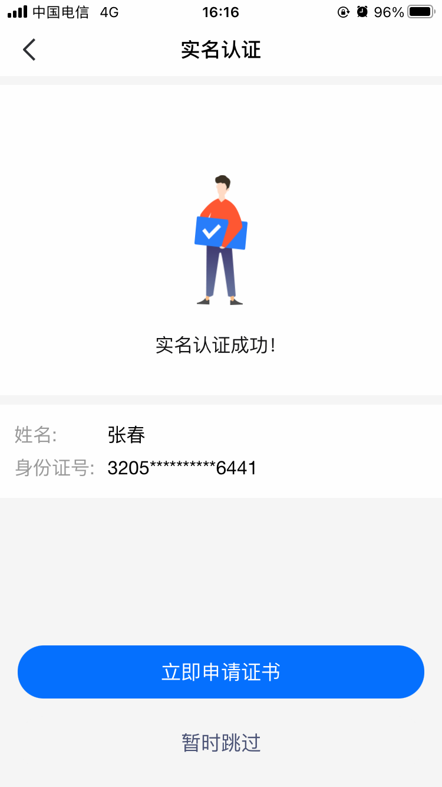
【图1】 【图2】

四、申请企业
实名认证成功后，点击【立即申请证书】，弹出弹窗，选择【认领企业并申领企业证书】，进入认领企业操作页面；

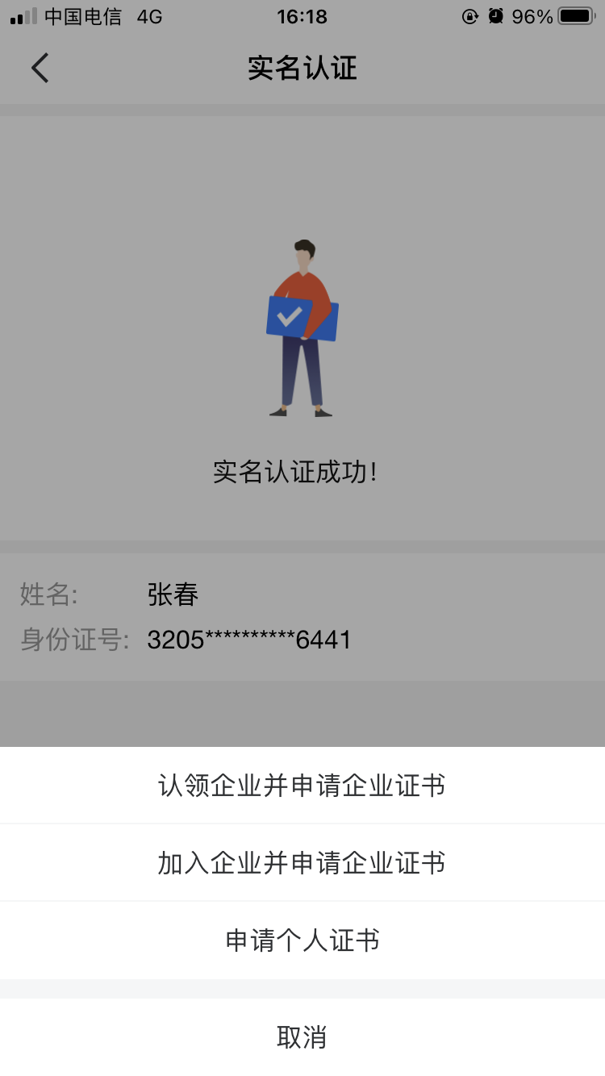
【图1】 【图2】

第一步，企业信息页面，上传统一社会信用代码证或营业执照（可选择拍照上传或在相册中选择电子件），填写企业名称、统一社会信用代码、法人姓名和证件号，点击下一步，如下图所示；
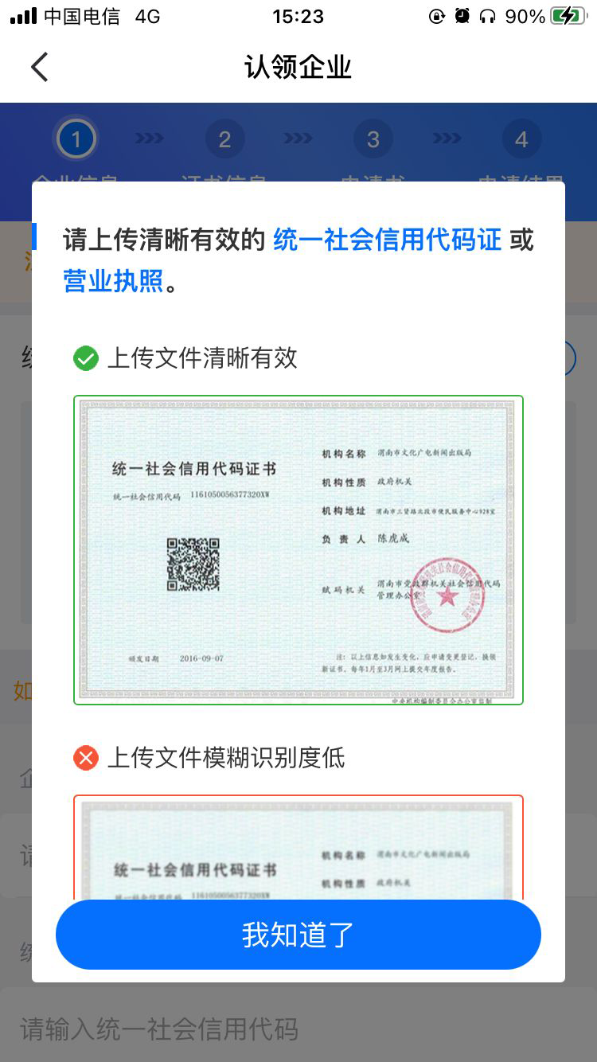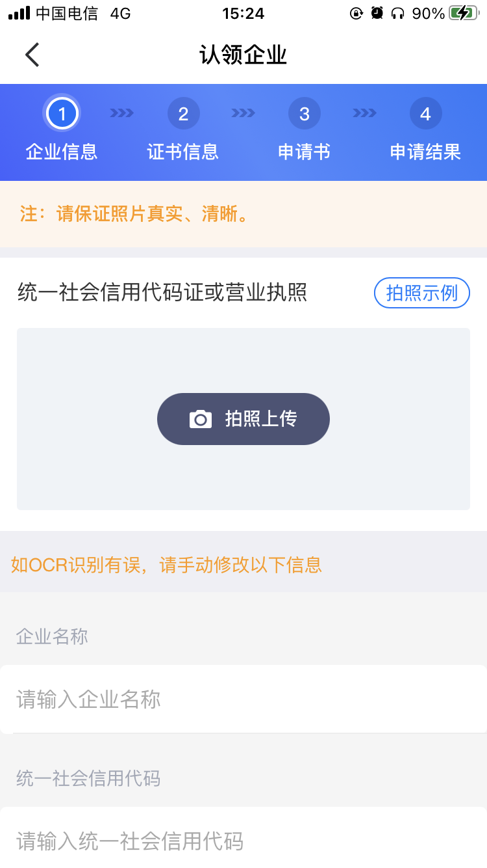
【图1】 【图2】

第二步，跳转至证书信息页面，点击去选择交易平台，省份选择新疆维吾尔自治区，交易平台选新疆阳光采购服务平台（图1,图2所示）。确认选择平台是否是新疆阳光采购平台，选择CA机构与证书有效期，点击下一步（图3,图4所示）；
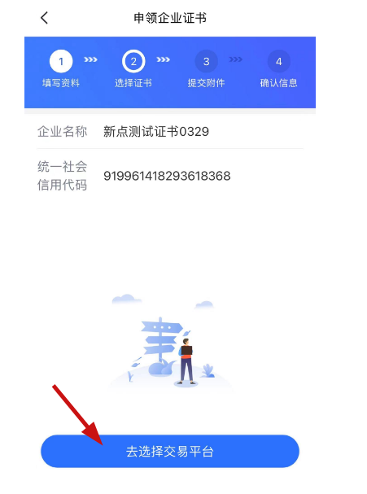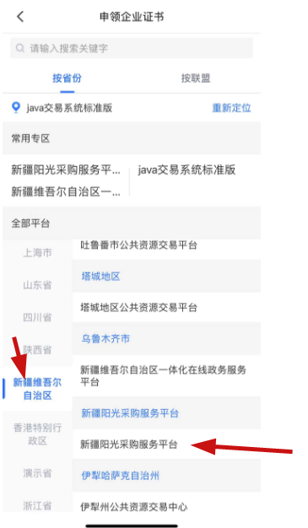
【图1】 【图2】

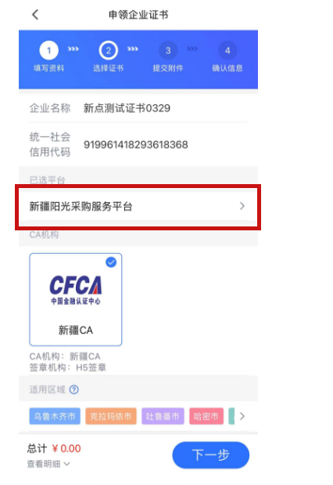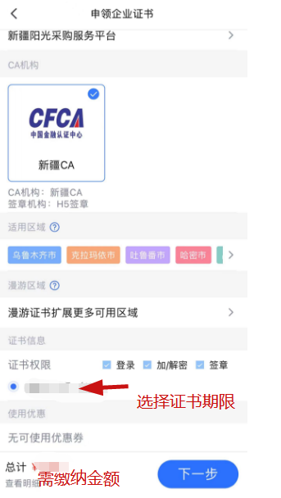
【图3】 【图4】

第三步，跳转至申请书页面，点击下载模板，填写模板信息，盖完章后，点击拍照示例，查看拍照上传要求下滑可以看到更多的拍照要求，点击下方的“+”按钮进行拍照上传，上传完成后点击下一步，如下图所示。
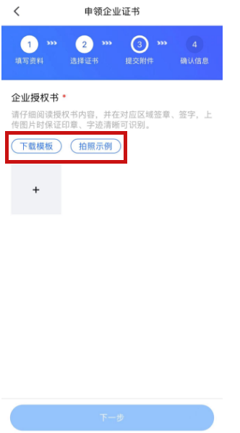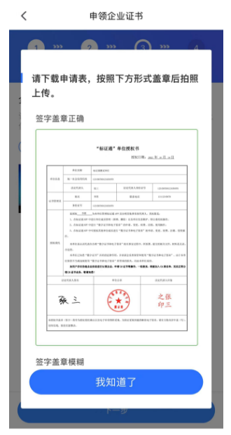
【图1】 【图2】

第四步，点击【提交申请】，用户填写的相关企业信息将被提交至CA审核。审核通过后即可进行业务操作。

五、业务系统
新点标证通APP是将CA证书的密钥采用密钥拆分技术安全放入手机之中，取消了有形USB Key，主要支持：扫码登录、扫码签章、扫码生成以及扫码解密等。

5.1扫码绑定
（1）如之前已注册过该单位，用户可使用实体CA或者账号密码登录交易平台后，点击右上角的【扫码绑定证书】后，弹出弹窗，选择【绑定标证通证书】，即可绑定证书。
（2）如在该平台从未注册过，用户可直接使用标正通在交易平台进行扫码注册，系统跳转注册界面，注册完成后自动绑定，即可扫码登录
注意：【标证通中企业名称与统一社会信用码必须与交易平台保持一致】，成功认领企业并下载企业证书的管理员，可登录业务系统，进行扫码绑定。

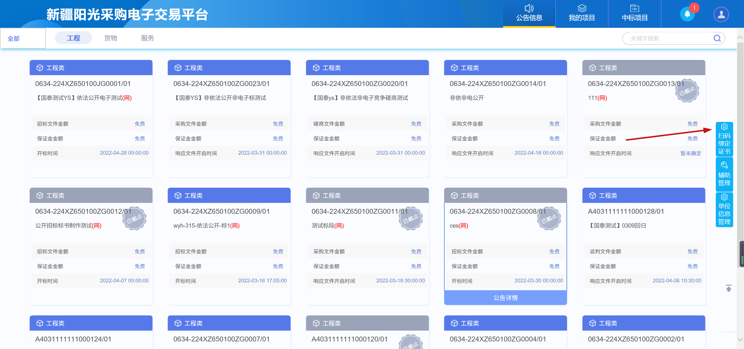
【图2】

接上步，跳转至【图3】，点击新点标证通APP首页中的【开始扫码】，即可绑定证书。
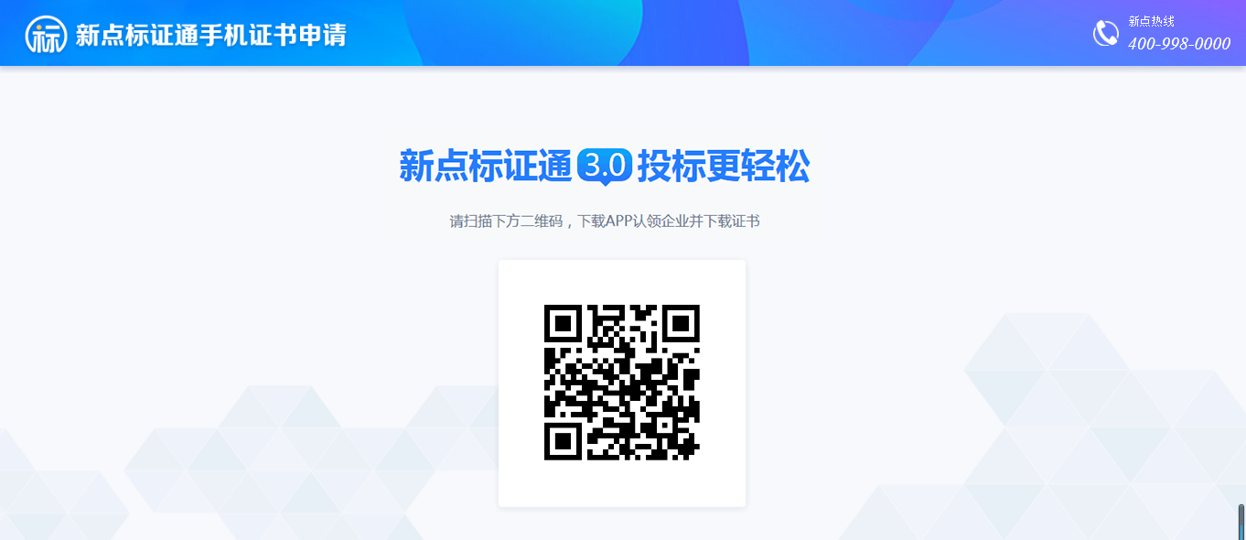

【图3】

接上步，绑定成功后，可使用新点标证通进行扫码登录、签章以及生成文件。

5.2扫码登录
绑定成功的用户可打开新疆阳光采购服务平台交易系统，点击右上角图标展开显示二维码，点击新点标证通APP首页中的【开始扫码】，扫描二维码后，输入PIN码后，可正常登录交易平台。

【图1】

5.3扫码签章
需要进行签章操作的节点，点击签章弹出签章方式选择后，进行签章
- 如使用标证通签章，可选择“手机扫码签章”签章方式进行签章；

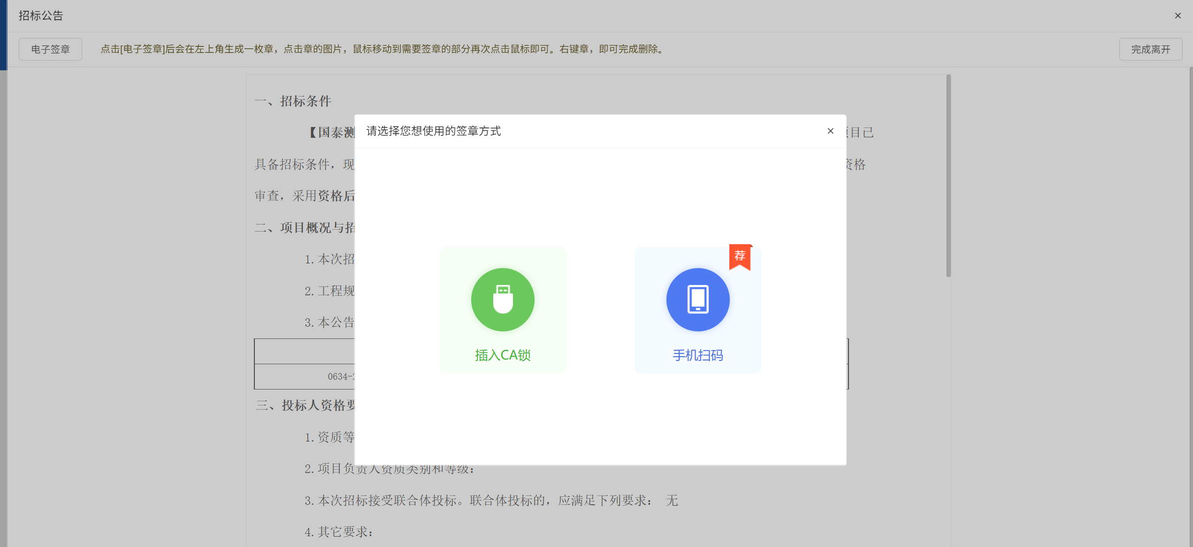
【图1】

如有问题，请咨询：新点客服，400-998-0000

